1、聚焦磁场的计算
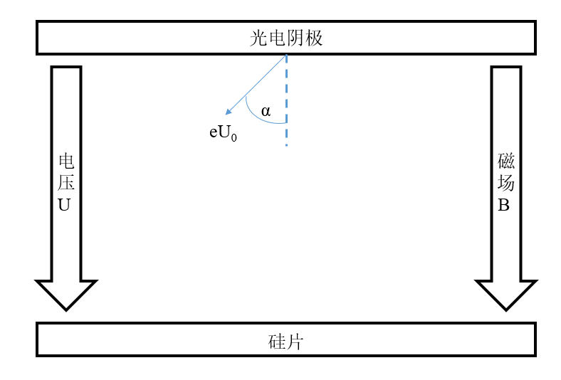
电子的初始速度为：
$$\frac{1}{2}m{v_{0}}^{2}=eU_{0}$$
垂直方向速度为：
$$v_{1}=v_{0}cosα$$
竖直方向运动时间：
$$L=v_{1}t+\frac{1}{2}at^{2}=v_{1}t+\frac{1}{2}\frac{eU}{mL}t^{2}$$
$$t=\frac{v_{1}Lm}{Ue}\left(\sqrt{1+2\frac{Ue}{m{v_{1}}^{2}}}-1\right)$$
螺旋运动的周期：
$$ω=\frac{2π}{T}=\frac{eB}{m}$$
$$T=\frac{2πm}{eB}$$
t=N*T：
$$B=\frac{2πNU}{v_{1}L}{\left(\sqrt{1+2\frac{Ue}{m{v_{1}}^{2}}}-1\right)}^{-1}=\frac{2πNU}{Lcosα}\sqrt{\frac{m}{2eU_{0}}}{\left(\sqrt{1+\frac{U}{U_{0}\cos^{2}α}}-1\right)}^{-1}$$
$$U=\frac{eB^{2}L^{2}}{2π^{2}N^{2}m}-\frac{BLcosα}{πN}\sqrt{\frac{2eU_{0}}{m}}$$

2、电子束发散角与能散（球差与色差）
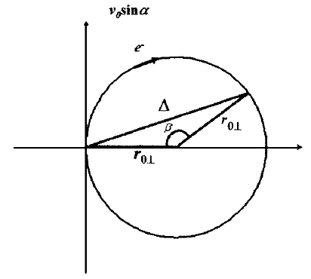
运动t后，粒子与发射位置的位移为：
$$∆=2rsin\frac{β}{2}$$
$$β=ωt=\frac{LB}{U}\sqrt{\frac{2eU_{0}}{m}}\left(\sqrt{1+\frac{U}{U_{0}\cos^{2}α}}-1\right)cosα$$
$$r=\frac{m}{eB}\sqrt{\frac{2eU_{0}}{m}}sinα$$
故有：
$$∆=2\frac{m}{eB}\sqrt{\frac{2eU_{0}}{m}}sinα⋅\sin\left[\frac{LB}{2U}\sqrt{\frac{2eU_{0}}{m}}\left(\sqrt{1+\frac{U}{U_{0}\cos^{2}α}}-1\right)cosα\right]$$

3、电场Ez的0阶误差（离焦）
由U与B的计算公式有：
$$L=\frac{2π^{2}N^{2}mE}{eB^{2}}+\frac{2πNmcosα}{eB}\sqrt{\frac{2eU_{0}}{m}}$$
当电场存在δE的误差时，焦面偏移距离为：
$${δL}_{E}=\frac{2π^{2}N^{2}m}{eB^{2}}δE$$
对线宽的影响按电子束收束角计算，为：
$$δ_{E}=2{δL}_{E}tanγ=2∙\frac{2π^{2}N^{2}m}{eB^{2}}δE∙\sqrt{\frac{U_{0}\sin^{2}α}{U_{0}\cos^{2}α+U}}$$
4、磁场Bz的0阶误差（离焦）
由U与B的计算公式有：
$$L=\frac{2π^{2}N^{2}mE}{eB^{2}}+\frac{2πNmcosα}{eB}\sqrt{\frac{2eU_{0}}{m}}$$
当磁场存在δB的误差时，焦面偏移距离为：
$${δL}_{B}=\frac{2π^{2}N^{2}mE}{e}\left(\frac{1}{{\left(B+δB\right)}^{2}}-\frac{1}{B^{2}}\right)+\frac{2πNmcosα}{e}\sqrt{\frac{2eU_{0}}{m}}\left(\frac{1}{B+δB}-\frac{1}{B}\right)$$
假设δB为小量，则可以近似简化为：
$${δL}_{B}=-\frac{δB}{B}\left(\frac{4π^{2}N^{2}mE}{eB^{2}}+\frac{2πNmcosα}{eB}\sqrt{\frac{2eU_{0}}{m}}\right)$$
对线宽的影响按电子束收束角计算，为：
$$δ_{B}=2{δL}_{B}tanγ=2∙-\frac{δB}{B}\left(\frac{4π^{2}N^{2}mE}{eB^{2}}+\frac{2πNmcosα}{eB}\sqrt{\frac{2eU_{0}}{m}}\right)∙\sqrt{\frac{U_{0}\sin^{2}α}{U_{0}\cos^{2}α+U}}$$

5、电场Ez的z方向1阶及更高阶误差（离焦）
一般而言，电场z方向1阶及更高阶误差的主要来源有掩模处的局部电场增强以及硅片、掩模边缘的电场畸变，并且后者可以通过护环等手段进行补偿消除。因此，此处主要考虑掩模处得到局部电场增强带来的电场z方向1阶及更高阶误差。
对于匀强的电场与磁场，焦距公式为：
$$L=\frac{2π^{2}N^{2}mE}{eB^{2}}+\frac{2πNmcosα}{eB}\sqrt{\frac{2eU_{0}}{m}}$$
注意到电场E只影响第一项，且与L为线性关系。考虑到非匀强电场相比于匀强电场的空间占比非常小，可以考虑采用局部的平均电场作为微扰，计算对电子束焦面位置的扰动影响，即：
$${δL}_{E1}=\frac{2π^{2}N^{2}m}{eB^{2}}E_{average}$$
其中：
$$E_{average}=\frac{\int_{z_{1}}^{z_{2}}{δE\left(z\right)dz}}{δz}$$
其中，z₁和z₂为电场与匀强电场偏离的起始和结束z坐标。

6、磁场Bz的z方向1阶及更高阶误差（磁聚焦与散焦，图像缩放）
假如磁场在z方向的变化满足绝热条件，即：
$$ε=\frac{l|∇B|}{B}≪1$$
则对电子而言磁动量守恒：
$$μ=\frac{m{v_{⊥}}^{2}}{2B}$$
而电子的旋转半径为：
$$r=\frac{mv_{⊥}}{eB}$$
因此，在磁动量守恒的情况下，r²正比于1/B，则B越大r越小，B越小r越大。则人为构造一种B随着z缓慢增大的磁场，就可以实现对掩模图案的细微缩小，从而实现改善分辨率得到效果。不过，磁场在z方向的1阶及更高阶误差往往伴随着r方向的1阶及更高阶误差，这部分误差是需要考虑的主要误差。

7、电场Ez的r方向1阶误差（场曲）
该部分误差参考电场0阶误差，会使得整场的电子束焦面不是一个平面而是一个曲面，即场曲误差。考虑到电子束光刻系统应当有一定的焦深，则只要将场曲控制在焦深之内即可。场曲最大值：
$${δL}_{E}=\frac{2π^{2}N^{2}m}{eB^{2}}δE$$

8、磁场Br的r方向1阶及更高阶误差（旋转畸变）
当磁场的梯度与主磁场不在同一方向时，电子旋转中心会发生漂移，漂移速度：
$$v_{∇B}=\frac{m{v_{⊥}}^{2}}{2eB^{3}}(\vec{B}×∇B)$$
对于轴对称系统而言，主磁场B的方向沿z方向，▽B的方向沿r方向，则两者叉乘的方向沿θ方向，即电子旋转中心的漂移方向为绕中心轴旋转。化简得：
$$v_{∇B}=\frac{U_{0}\sin^{2}α}{B^{3}}(\vec{B}×∇B)$$
特别的，针对B在z方向有梯度G的情况下，在r方向上也会存在-0.5G的梯度，则式子将变为：
$$B\left(r,θ,z\right)=(-\frac{1}{2}Gr,0,B_{0}+Gz)$$
$$v_{∇B}=\frac{U_{0}\sin^{2}α}{B^{3}}\frac{G^{2}r(B_{0}+Gz)}{\sqrt{{(B_{0}+Gz)}^{2}+\frac{1}{4}G^{2}r^{2}}}$$
当$\frac{1}{4}G^{2}r^{2}≪{(B_{0}+Gz)}^{2}$时，可近似为：
$$v_{∇B}=\frac{U_{0}\sin^{2}α}{B^{3}}G^{2}r$$
可以发现，漂移速度与r成正比，即所有粒子的旋转角速度是一致的。在该近似下，磁场r方向1阶误差造成的电子束聚焦误差为整个图像绕中心轴旋转，即旋转畸变。

9、电场与磁场夹角造成的误差（拉伸畸变）
当电场与磁场不平行时，电子的旋转中心会发生漂移，漂移速度为：
$$v_{EB}=\frac{\vec{E}×\vec{B}}{B^{2}}$$
考虑到E和B的空间不均匀性，尤其是Br在r方向上的1阶或更高阶误差，整场电子束不同位置的漂移量可能不同。若E和B的夹角为ρ，则漂移量为：
$$δ_{EB}=\frac{EBsinρ}{B^{2}}∙\frac{2πm}{eB}=\frac{2πmEsinρ}{eB^{2}}$$
对1e-2级别的sinρ，偏移量能够达到微米级，将对于掩模的制造提出另外的要求。

10、更精确的电子间相互作用模型（图案扩大）
首先需要考虑电子束的包络：
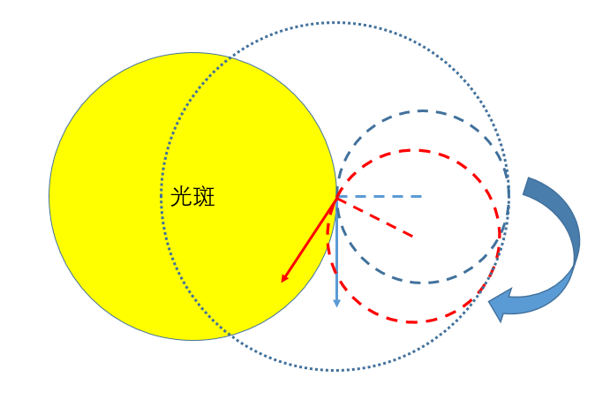
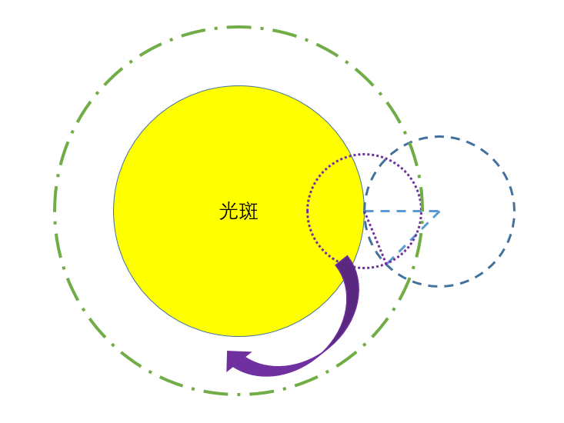
从光斑边缘某个点发射的电子，假设其具有360°发射方向，则该点的电子束的包络为某个电子与发射点连线画成的圆，在该时刻电子束的包络为光斑边缘所有点的包络构成的包络。考虑到电子的旋转角速度固定，可以计算每个时刻电子的包络直径，从而得到电子运动全过程的电子束包络。
电子旋转的半径和角速度：
$$r=\frac{mv_{2}}{eB}=\frac{1}{B}\sqrt{\frac{2mU_{0}}{e}}sinα$$
$$ω=\frac{eB}{m}$$
则t时刻的包络半径为：
$$β=ωt=\frac{eB}{m}t$$
$$∆R=2rsin\frac{β}{2}=\frac{2}{B}\sqrt{\frac{2mU_{0}}{e}}sinα⋅sin\frac{eB}{2m}t$$
$$R(t)=R_{0}+∆R=R_{0}+\frac{2}{B}\sqrt{\frac{2mU_{0}}{e}}sinα⋅sin\frac{eB}{2m}t$$
考虑3中用高斯定律计算电场的方式，将总运动时间T拆分为n个dt，则在第i个dt时，应有：
$$E_{⊥i}=\frac{I}{2πε_{0}R_{i}v_{i}}$$
$$v_{i}=v_{1}+\frac{Ue}{Lm}idt=\sqrt{\frac{2eU_{0}}{m}}cosα+\frac{Ue}{Lm}idt$$
$$R_{i}=R_{0}+\frac{2}{B}\sqrt{\frac{2mU_{0}}{e}}sinα⋅sin\frac{eB}{2m}idt$$
在该电场影响下，电子束扩大的位移为：
$$dd_{i}=v_{⊥(i-1)}dt+\frac{1}{2}\frac{eE_{⊥(i-1)}}{m}{\left(dt\right)}^{2}$$
$$v_{⊥i}=v_{⊥(i-1)}+\frac{eE_{⊥(i-1)}}{m}dt$$
则有以下递推：
$$v_{⊥0}=0$$
$$v_{⊥1}=\frac{eE_{⊥0}}{m}dt$$
$$v_{⊥n}=\frac{e}{m}dt\sum_{i=0}^{n-1}{E_{⊥i}}$$
代入得：
$$dd_{i}=\left(\frac{e}{m}\sum_{k=0}^{i-2}{E_{⊥k}}+\frac{1}{2}\frac{eE_{⊥(i-1)}}{m}\right){\left(dt\right)}^{2}$$
求和方式求解
由于E⊥i的式子已知，因此可以直接将idt代入进行计算。
积分方式求解
令dt0，则该式可以部分转化为积分求解：
$$\lim_{dt→0}{\sum_{k=0}^{i-2}{E_{⊥k}}}=\frac{1}{dt}\int_{0}^{\left(i-2\right)dt}{E_{⊥}\left(t^{'}\right)dt'}≈\frac{1}{dt}\int_{0}^{t}{E_{⊥}\left(t^{'}\right)dt^{'}} \left(t=idt\right)$$
$$d=\int_{0}^{T}{\left[\frac{e}{m}\int_{0}^{t}{E_{⊥}\left(t^{'}\right)dt^{'}}+\frac{1}{2}\frac{eE_{⊥}(t)}{m}dt\right]dt}=\frac{e}{m}\int_{0}^{T}{(T-t^{'})}E_{⊥}\left(t^{'}\right)dt^{'}+\frac{1}{2}\frac{e}{m}\int_{0}^{T}{E_{⊥}(t){dt}^{2}}$$
后面项为二阶小量项，可以忽略，或者可以用求和方式求解，但不会对计算结果产生很大影响。

二、转移矩阵的计算
2.0 转移矩阵的形式
为了得知从光电阴极发射的电子到达硅片表面后，经过多种误差源的影响产生的误差叠加结果，考虑采用转移矩阵的形式，将电子的初始发射坐标x0、y0经过各阶场误差的转移矩阵后，得到在硅片表面的坐标x、y。在上面的公式推导中，电子的运动误差与x和y大部分无关，或者成线性关系，因此采用矩阵对电子运动误差进行线性叠加是存在合理性的。目前考虑一阶的场误差的情况下，坐标向量（增广向量）和转移矩阵可以采用一阶的形式进行建立：
$$v=\left[{1 \atop \begin{aligned}x \\ y\end{aligned}}\right], A=\left[\begin{matrix}1 & 0 & 0 \\ δx & M_{11} & M_{12} \\ δy & M_{21} & M_{22}\end{matrix}\right], u=\left[{1 \atop \begin{aligned}x_{0} \\ y_{0}\end{aligned}}\right], v=Au$$
其中，能散和发散角由于在公式中有许多非线性项，因此将其放在矩阵系数中，矩阵系数随电子源性质、场性质决定，提供电子束图案，可以获得图案的畸变，或者通过特征点的曝光，得到图案的畸变，进行场的畸变分析与校正。考虑到电子发射的方向与能量的随机性，需要对矩阵进行参数扫描，或者采用蒙特卡洛方法初始化矩阵，才能得到所有电子的近似曝光图案。

2.1 发散角和能散的转移矩阵
发散角和能散造成的电子运动误差大小为：
$$∆=2Rsin\frac{β}{2}$$
$$β=ωt=\frac{LB}{U}\sqrt{\frac{2eU_{0}}{m}}\left(\sqrt{1+\frac{U}{U_{0}\cos^{2}α}}-1\right)cosα$$
$$R=\frac{m}{eB}\sqrt{\frac{2eU_{0}}{m}}sinα$$
现假设电子的初始速度在x-y平面上的投影与x轴的夹角为φ，则在电子旋转β角后，其x和y坐标的变化为：
$$δx=R\left[\sin\left(φ+β\right)-\sin\left(φ\right)\right]$$
$$δy=R\left[\cos\left(φ\right)-\cos\left(φ+β\right)\right]$$
则能散和发散角对应的转移矩阵为：
$$A_{αU0}=\left[\begin{matrix}1 & 0 & 0 \\ R\left[\sin\left(φ+β\right)-\sin\left(φ\right)\right] & 1 & 0 \\ R\left[\cos\left(φ\right)-\cos\left(φ+β\right)\right] & 0 & 1\end{matrix}\right]$$
$$β=ωt=\frac{LB}{U}\sqrt{\frac{2eU_{0}}{m}}\left(\sqrt{1+\frac{U}{U_{0}\cos^{2}α}}-1\right)cosα$$
$$R=\frac{m}{eB}\sqrt{\frac{2eU_{0}}{m}}sinα$$
该矩阵需要针对φ、U0和α进行参数扫描.

2.2 Ez、Bz的0阶误差转移矩阵
当电场存在δE的误差时，焦面偏移距离为：
$${δL}_{E}=\frac{2π^{2}N^{2}m}{eB^{2}}δE$$
对线宽的影响按电子束收束角计算，为：
$$δ_{E}=2{δL}_{E}tanγ=2∙\frac{2π^{2}N^{2}m}{eB^{2}}δE∙\sqrt{\frac{U_{0}\sin^{2}α}{U_{0}\cos^{2}α+U}}$$
当磁场存在δB的误差时，焦面偏移距离为：
$${δL}_{B}=\frac{2π^{2}N^{2}mE}{e}\left(\frac{1}{{\left(B+δB\right)}^{2}}-\frac{1}{B^{2}}\right)+\frac{2πNmcosα}{e}\sqrt{\frac{2eU_{0}}{m}}\left(\frac{1}{B+δB}-\frac{1}{B}\right)$$
假设δB为小量，则可以近似简化为：
$${δL}_{B}=-\frac{δB}{B}\left(\frac{4π^{2}N^{2}mE}{eB^{2}}+\frac{2πNmcosα}{eB}\sqrt{\frac{2eU_{0}}{m}}\right)$$
对线宽的影响按电子束收束角计算，为：
$$δ_{B}=2{δL}_{B}tanγ=2∙-\frac{δB}{B}\left(\frac{4π^{2}N^{2}mE}{eB^{2}}+\frac{2πNmcosα}{eB}\sqrt{\frac{2eU_{0}}{m}}\right)∙\sqrt{\frac{U_{0}\sin^{2}α}{U_{0}\cos^{2}α+U}}$$
合并后得到：
$$δ_{EB0}=2\left[\frac{2π^{2}N^{2}m}{eB^{2}}δE-\frac{δB}{B}\left(\frac{4π^{2}N^{2}mE}{eB^{2}}+\frac{2πNmcosα}{eB}\sqrt{\frac{2eU_{0}}{m}}\right)\right]∙\sqrt{\frac{U_{0}\sin^{2}α}{U_{0}\cos^{2}α+U}}$$
现假设电子的初始速度在x-y平面上的投影与x轴的夹角为φ，则
$$δx=δ_{EB0}cosφ$$
$$δy=δ_{EB0}sinφ$$
则电场和磁场的0阶误差对应的转移矩阵为
$$A_{EB0}=\left[\begin{matrix}1 & 0 & 0 \\ δ_{EB0}cosφ & 1 & 0 \\ δ_{EB0}sinφ & 0 & 1\end{matrix}\right]$$
$$δ_{EB0}=2\left[\frac{2π^{2}N^{2}m}{eB^{2}}δE-\frac{δB}{B}\left(\frac{4π^{2}N^{2}mE}{eB^{2}}+\frac{2πNmcosα}{eB}\sqrt{\frac{2eU_{0}}{m}}\right)\right]∙\sqrt{\frac{U_{0}\sin^{2}α}{U_{0}\cos^{2}α+U}}$$

2.3 Ez的z方向1阶及更高阶误差转移矩阵
Ez的z方向1阶误差对电子束焦面位置的扰动影响为：
$${δL}_{E1}=\frac{2π^{2}N^{2}m}{eB^{2}}E_{average}$$
其中：
$$E_{average}=\frac{\int_{z_{1}}^{z_{2}}{δE\left(z\right)dz}}{δz}$$
假设电子的初始速度在x-y平面上的投影与x轴的夹角为φ，则
$$δ_{E1}=2{δL}_{E1}tanγ=2∙\frac{2π^{2}N^{2}m}{eB^{2}}\frac{\int_{z_{1}}^{z_{2}}{δE\left(z\right)dz}}{δz}∙\sqrt{\frac{U_{0}\sin^{2}α}{U_{0}\cos^{2}α+U}}$$
$$δx=δ_{E1}cosφ$$
$$δy=δ_{E1}sinφ$$
则对应的转移矩阵为
$$A_{E1}=\left[\begin{matrix}1 & 0 & 0 \\ δ_{E1}cosφ & 1 & 0 \\ δ_{E1}sinφ & 0 & 1\end{matrix}\right]$$
2.4 Bz的z方向1阶及更高阶误差转移矩阵
则对电子而言磁动量守恒：
$$μ=\frac{m{v_{⊥}}^{2}}{2B}$$
而电子的旋转半径为：
$$r=\frac{mv_{⊥}}{eB}$$
因此，在磁动量守恒的情况下，r²正比于1/B，则B越大r越小，B越小r越大。假设初始位置Bz大小为Bz0，硅片位置Bz大小为Bz1，则缩放比为：
$$M=\sqrt{\frac{B_{z0}}{B_{z1}}}$$
因此电子的位移为：
$$δx=\left(M-1\right)x$$
$$δy=\left(M-1\right)y$$
则对应的转移矩阵为
$$A_{B1}=\left[\begin{matrix}1 & 0 & 0 \\ 0 & M & 0 \\ 0 & 0 & M\end{matrix}\right]$$
2.5 磁场Br的r方向1阶误差转移矩阵
B在z方向有梯度G的情况下，在r方向上也会存在-0.5G的梯度：
$$B\left(r,θ,z\right)=(-\frac{1}{2}Gr,0,B_{0}+Gz)$$
$$v_{∇B}=\frac{U_{0}\sin^{2}α}{B^{3}}\frac{G^{2}r(B_{0}+Gz)}{\sqrt{{(B_{0}+Gz)}^{2}+\frac{1}{4}G^{2}r^{2}}}$$
当$\frac{1}{4}G^{2}r^{2}≪{(B_{0}+Gz)}^{2}$时，可近似为：
$$v_{∇B}=\frac{U_{0}\sin^{2}α}{B^{3}}G^{2}r$$
当电子位置位于(x,y)时，该速度的方向为(-y,x)，则应当有：
$$δx=v_{∇B}t\frac{-y}{\sqrt{x^{2}+y^{2}}}=\frac{U_{0}\sin^{2}α}{B^{3}}G^{2}\frac{mL}{eU}\sqrt{\frac{2eU_{0}}{m}}\left(\sqrt{1+\frac{U}{U_{0}\cos^{2}α}}-1\right)cosα∙-y$$
$$δy=v_{∇B}t\frac{x}{\sqrt{x^{2}+y^{2}}}=\frac{U_{0}\sin^{2}α}{B^{3}}G^{2}\frac{mL}{eU}\sqrt{\frac{2eU_{0}}{m}}\left(\sqrt{1+\frac{U}{U_{0}\cos^{2}α}}-1\right)cosα∙x$$
则对应的转移矩阵为：
$$A_{Br1}=\left[\begin{matrix}1 & 0 & 0 \\ 0 & 1 & -A \\ 0 & A & 1\end{matrix}\right]$$
$$A=\frac{U_{0}\sin^{2}α}{B^{3}}G^{2}\frac{mL}{eU}\sqrt{\frac{2eU_{0}}{m}}\left(\sqrt{1+\frac{U}{U_{0}\cos^{2}α}}-1\right)cosα$$
2.6 电场与磁场夹角误差的转移矩阵
当电场与磁场不平行时，电子的旋转中心会发生漂移，漂移速度为：
$$v_{EB}=\frac{\vec{E}×\vec{B}}{B^{2}}$$
考虑到E和B的空间不均匀性，尤其是Br在r方向上的1阶或更高阶误差，整场电子束不同位置的漂移量可能不同。若E和B的夹角为ρ，则漂移量为：
$$δ_{EB}=\frac{EBsinρ}{B^{2}}∙\frac{mL}{eU}\sqrt{\frac{2eU_{0}}{m}}\left(\sqrt{1+\frac{U}{U_{0}\cos^{2}α}}-1\right)cosα$$
对应的转移矩阵为：
$$A_{EBρ}=\left[\begin{matrix}1 & 0 & 0 \\ δ_{EB}cosτ & 1 & 0 \\ δ_{EB}sinτ & 0 & 1\end{matrix}\right]$$
其中τ与E×B的方向有关。特别的，对于z方向梯度B的情况下，假设E是匀强电场，则有：
$$sinρ=\frac{Gr}{2B}$$
$$δ_{EB}=\frac{EGr}{2B^{2}}∙\frac{mL}{eU}\sqrt{\frac{2eU_{0}}{m}}\left(\sqrt{1+\frac{U}{U_{0}\cos^{2}α}}-1\right)cosα$$
$$δx=δ_{EB}\frac{y}{\sqrt{x^{2}+y^{2}}}=\frac{EG∙y}{2B^{2}}∙\frac{mL}{eU}\sqrt{\frac{2eU_{0}}{m}}\left(\sqrt{1+\frac{U}{U_{0}\cos^{2}α}}-1\right)cosα$$
$$δy=δ_{EB}\frac{-x}{\sqrt{x^{2}+y^{2}}}=\frac{EG∙-x}{2B^{2}}∙\frac{mL}{eU}\sqrt{\frac{2eU_{0}}{m}}\left(\sqrt{1+\frac{U}{U_{0}\cos^{2}α}}-1\right)cosα$$
对应的转移矩阵为：
$$A_{EB1}=\left[\begin{matrix}1 & 0 & 0 \\ 0 & 1 & A \\ 0 & -A & 1\end{matrix}\right]$$
$$A=\frac{EG}{2B^{2}}∙\frac{mL}{eU}\sqrt{\frac{2eU_{0}}{m}}\left(\sqrt{1+\frac{U}{U_{0}\cos^{2}α}}-1\right)cosα$$
可见，当电场与磁场按照某种特殊的规律分布时，矩阵的形式可能发生改变。

2.7 电子间相互作用的转移矩阵
电子间相互作用造成的光斑扩散为：
$$dd_{i}=\left(\frac{e}{m}\sum_{k=0}^{i-2}{E_{⊥k}}+\frac{1}{2}\frac{eE_{⊥(i-1)}}{m}\right){\left(dt\right)}^{2}$$
$$E_{⊥i}=\frac{I}{2πε_{0}R_{i}v_{i}}$$
$$v_{i}=v_{1}+\frac{Ue}{Lm}idt=\sqrt{\frac{2eU_{0}}{m}}cosα+\frac{Ue}{Lm}idt$$
$$R_{i}=R_{0}+\frac{2}{B}\sqrt{\frac{2mU_{0}}{e}}sinα⋅sin\frac{eB}{2m}idt$$
对单个电子而言，其受到的电子间相互作用导致的位移最大为该扩散的值，且方向随机，则转移矩阵为：
$$A_{Br1}=\left[\begin{matrix}1 & 0 & 0 \\ δ_{ee}cosε & 1 & 0 \\ δ_{ee}sinε & 0 & 1\end{matrix}\right]$$

